Triatlon Železný Chlíst

V sobotu 18. července 2020

XX. ročník hobby triatlonu

Časový program:
- 9:00 – 11:30 – registrace u rybníku Vidlák
- 12:10 – 12:30 – rozprava, focení, rozplavání
- Okolo 12:45 – Start plavání v rybníku Vidlák
- 14:30 – 15:30 – závodníci v cíli (nohejbalové hřiště Chlístovice)
- 16:00 – Vyhlášení vítězů, začátek hudební produkce, pečené prase na rožni (nohejbalové hřiště Chlístovice)

Distance:
- Plavání – 600 metrů – Vidlák
- Kolo – 28 km po silnici do Kutné Hory a pak do Chlístovic
- Běh – 6,5 km lesem okolo Sionu
- Možno absolvovat i jako štafetu

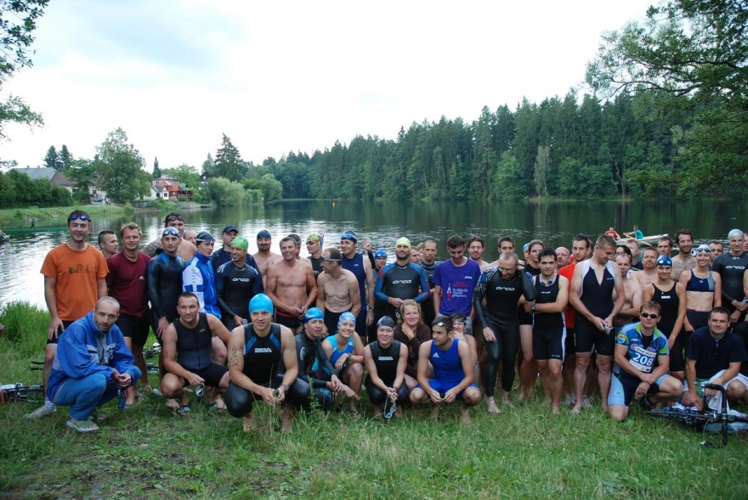

Organizátoři závodu se omlouvají za omezení v okolí rybníku Vidlák v den pořádání akce – týká se to zejména parkování, vydržte to s námi a přijďte nás povzbudit nebo si zasportovat
Přihlášky a informace na www.zeleznychlist.cz, případně na tel. 737 201 937

